**Prototypage et IoT**

Projet de pot connecté

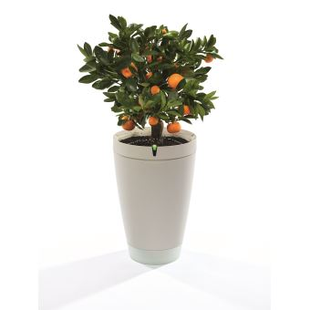

Sommaire

Introduction 3

Préambule 3

L’idée 3

Maquette 4

Réalisation et montage 5

Le Dallas 18B20 5

Le DHT11 5

Le GL55 6

Les résistances 6

Les câbles 6

La puce ESP8266 6

Montage 7

Produit final 8

Les perspectives d’évolutions 9

Conclusion 10

Annexes 11

# Introduction

## Préambule

Pour un atelier de prototypage IoT nous avions à créer un projet grâce à des puces ESP ou Arduino.

L’Internet des objets (« Internet of Things » en anglais) est l'interconnexion entre internet et des objets, des lieux et des environnements physiques. Ces formes de connexions permettent de rassembler de nouvelles masses de données sur le réseau et donc, de nouvelles connaissances et formes de savoirs.

Nous avions à notre disposition beaucoup de matériel tel que des capteurs de température, de luminosité, ou encore des leds, des résistances… évidemment, nous avions aussi des cartes ESP, des breadboards et d’autres éléments

## L’idée

La première chose à faire avant tout, est de trouver une idée, qui intéresse plusieurs personnes, afin de créer un groupe où chaque membre est motivé par le projet. C’est David qui a proposé l’idée, et lorsqu’il a parlé de son idée, Evan et Quentin l’ont rejoint.

L’idée étant de créer un pot connecté, pour s’assurer qu’un plant de tomate, par exemple, sera dans les meilleurs conditions de développement. Après avoir cette idée de base, il faut désormais réfléchir à comment créer ce fameux pot, et quels composants il nous faudra.

Nous voulions que notre pot puisse :

* Mesurer la température ambiante
* Mesurer le taux d’humidité
* Mesurer la luminosité

Nous avons donc choisi 3 capteurs :

* le Dallas 18B20 (un capteur de température)
* le DHT11 (un capteur d’humidité et de température)
* le GL55 (un capteur de luminosité)

# Réalisation et montage

Pour la réalisation du produit, nous avons réfléchi aux composants qu’il nous fallait.

## Le Dallas 18B20

Le capteur de température que nous avons choisi est le Dallas 18B20, nous avons choisi ce capteur car il est simple d’utilisation et qu’il permet de faire la tache que nous lui confions, relever une température. Le capteur à une librairie qui peut être téléchargé directement sur l’IDE Arduino, elle est nommée « DallasTemperature ».

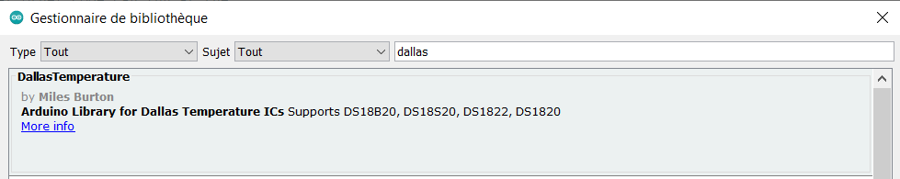

Les librairies sont simple d’utilisation grâce à l’IDE Arduino, il y en a des dizaine disponible directement sur l’IDE, sinon il est possible de télécharger la librairie que l’on souhaite, puis de l’importer en un clic.

Cette librairie permet de travailler avec les capteurs Dallas simplement, elle est très utilisée, ce qui permet de trouver des informations en ligne en cas de problèmes.

## Le DHT11

Le capteur d’humidité que nous avons choisi, le DHT11, est aussi un capteur de température, nous avons choisi celui-ci car il est performant, et comme le Dallas, il permet de faire exactement ce qu’on veut.

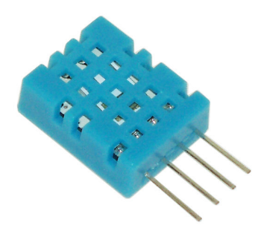Ce capteur d’humidité permet aussi de calculer la température, ce qui nous permet d’avoir deux capteur de température (Avec le Dallas), pour avoir :

* La température de l’air,
* La température de la terre.

## Le GL55

Il faut aussi que nous captions la luminosité ambiante, pour cela nous avons pris une photorésistance, de la série GL55.

La photorésistance est un composant utilisé en électronique qui a la particularité d'avoir une résistivité variable en fonction de la lumière ambiante. Plus il y a de lumière plus la résistivité diminue et inversement, avec beaucoup de lumière sa résistivité augmente.

Il suffit donc de faire un calcul pour savoir la luminosité ambiante.

Le calcul est le suivant :

## Les résistances

Pour utiliser nos différents capteurs nous avons dû mettre plusieurs résistances pour éviter de faire bruler nos capteurs, pour certains capteur il était simple de savoir la puissance de la résistance qu’il nous fallait, pour d’autre nous avons dû calculer.

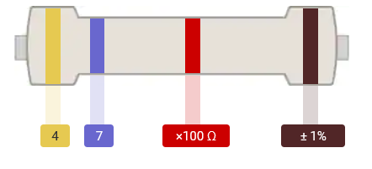Pour savoir la valeur de résistance d’une résistance, il faut regarder les anneaux de couleurs.

C’est de cette manière que nous avons trouvé la résistance qu’il nous fallait.

## Les câbles

Evidemment pour relier tout nos composant ensemble il nous à fallut des câbles.

## La puce ESP8266

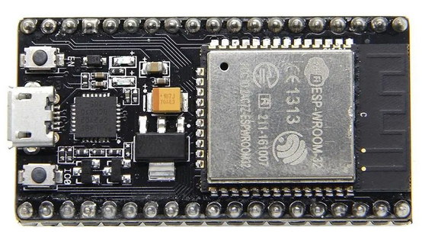L'ESP8266 est un circuit intégré avec connexion Wifi. Il permet de connecter un microcontrôleur à un réseau WiFi et d’établir des connexions TCP/IP.

Le module peut être programmé directement en mode autonome, ou être piloté en C++ avec un Arduino et ne gérer alors que la communication Wifi ce qui offre plus de possibilités.

La version ESP-12 E possède 12 GPIO, 1 entrée analogique (ADC).

## Montage

Pour le montage nous avons dû réfléchir à la puissance de chaque composant pour pas les faire bruler car, une mauvaise gestion des résistances, et notre circuit pouvait être totalement hors état.

Pour cela nous avons utilisé des résistance pour réguler la tension (voir photo ci-dessous).

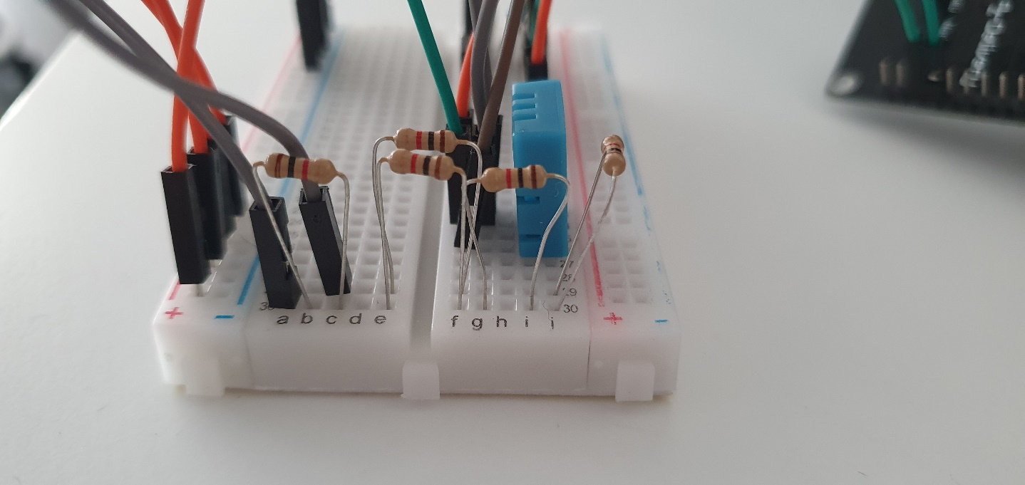

Afin d’avoir un meilleur contrôle sur la résistance du circuit nous avons mit plusieurs résistance en série pour avoir la valeur de résistance recherchée.

Il y a plusieurs branchement sur l’ESP :

* 1 pour le 3V,
* 2 pour des données digitales,
* 1 pour des données analogiques
* 1 pour la terre

# Produit final

Voici le produit final, nous avons ici uniquement la partie « technologie » de notre produit, sur la photo ci-dessous il manque uniquement le pot, pour combiner les deux.

Mais le produit est entièrement fonctionnel.

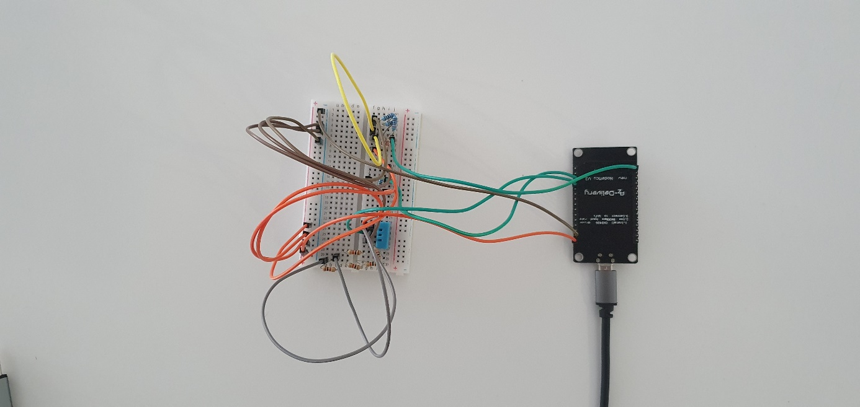

# Les perspectives d’évolutions

Les perspectives d’évolutions de notre produit sont nombreuses, nous avons pensé à plusieurs améliorations.

Premièrement un capteur de présence, pour éviter que des animaux tel que des chats, viennent abimer la plante. Ce capteur pourrait être relié à un émetteur d’ultrasons pour faire peur aux animaux, sans pour autant déranger qui que ce soit.

Nous avons aussi pensé à une fonction qui permettrait de calculer les nutriments de la plante, pour savoir si elle a besoin d’eau, ou encore d’engrais, ou pour tout simplement savoir si la plante est en bonne santé. Cette fonction pourrait être reliée à un récipient qui pourrait ajouter de l’eau (grâce à un servomoteur) ou encore ajouter de l’engrais de manière autonome.

Enfin, nous avons pensé à une amélioration plus simple mais tout aussi pratique, un écran sur le pot. Nous savons que les utilisateurs aiment avoir un support avec quelques informations. C’est pour cela qu’un écran affichant par exemple, la luminosité de la pièce, le besoin d’eau de la plante, ou encore des informations sur la plante en question serai une bonne idée.

# Conclusion

En conclusion ce projet est pour nous une réussite, nous avons réussi à monter le circuit que nous voulions, tout en ayant brulé aucun capteur.

Nous avons appris beaucoup de choses dans ce domaine qui nous était totalement inconnu auparavant.

Nous savons désormais utiliser l’IDE Arduino, et créer des circuits, tout en faisant attention à tout les capteurs et l’intensité qui leur est nécessaire.

Cela est très intéressant car nous arrivons dans une époque où internet prend une grande place dans le monde et donc l’IoT prend une ampleur considérable.

Ce projet nous à fait découvrir la domitique et nous a beaucoup intéressé.

# Annexes

<https://knowledge.parcours-performance.com/librairies-arduino-installer/>

<https://www.gotronic.fr/art-capteur-de-t-et-d-humidite-dht11-20692.htm>

<https://www.arduino.cc/en/software>

<https://www.kth.se/social/files/54ef17dbf27654753f437c56/GL5537.pdf>

<https://www.domadoo.fr/fr/peripheriques/715-dallas-capteur-de-temperature-1-wire-ds18b20.html>

<https://fr.wikipedia.org/wiki/ESP8266>